报名注册流程

1、通过微信关注“华夏慕课”公众号，或扫如下二维码
华夏慕课-公众号

- 进入华夏慕课公众号，点击底部菜单“我的”-> “认证绑定”
- 阅读5秒认证绑定使用说明公告
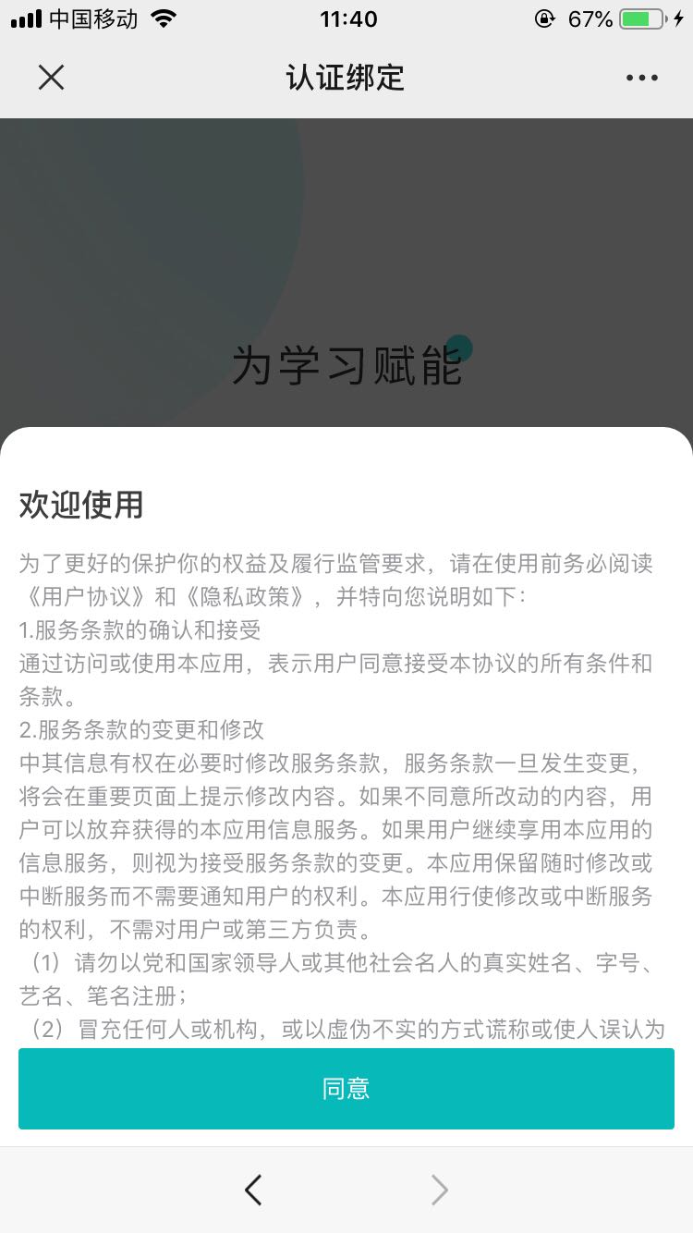

- 点击“同意”进入认证绑定详情界面
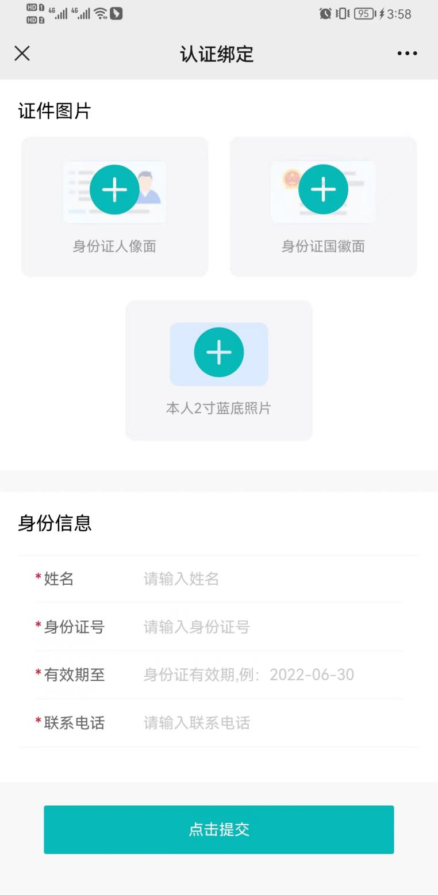
1、必上传证件照，其中包括：身份证正面照、身份证反面照、本人两寸蓝底照片
2、必填写身份信息，包括：姓名、身份证号、有效期至、联系电话

- 点击“点击提交”按钮保存认证绑定信息,自动进入下一环节报名信息填写
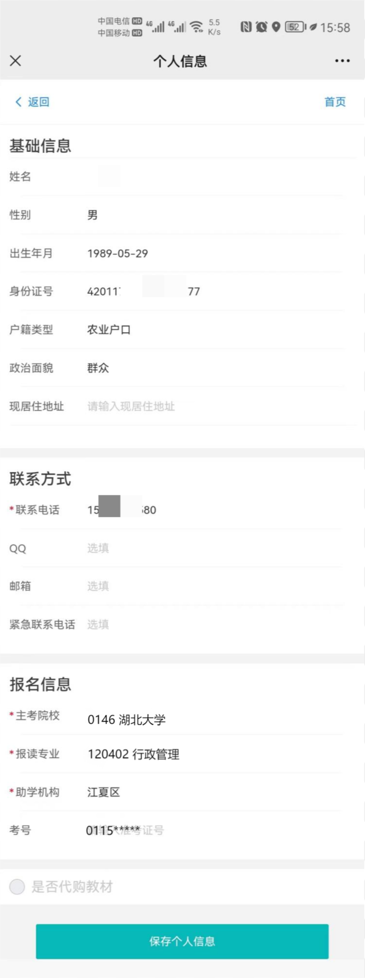
基础信息：户籍类型、政治面貌、现居住地址可填写，其它信息会默认显示
联系方式：联系电话必填，其它可填写
报名信息：
1、报读专业对应考籍的专业
2、助学机构对应考籍的助学机构或考区
3、考号对应考籍的准考证号
请与湖北省高等教育自学考试考生服务平台的考籍信息保持一直
https://zk.hbea.edu.cn/portal-web/login?w=1

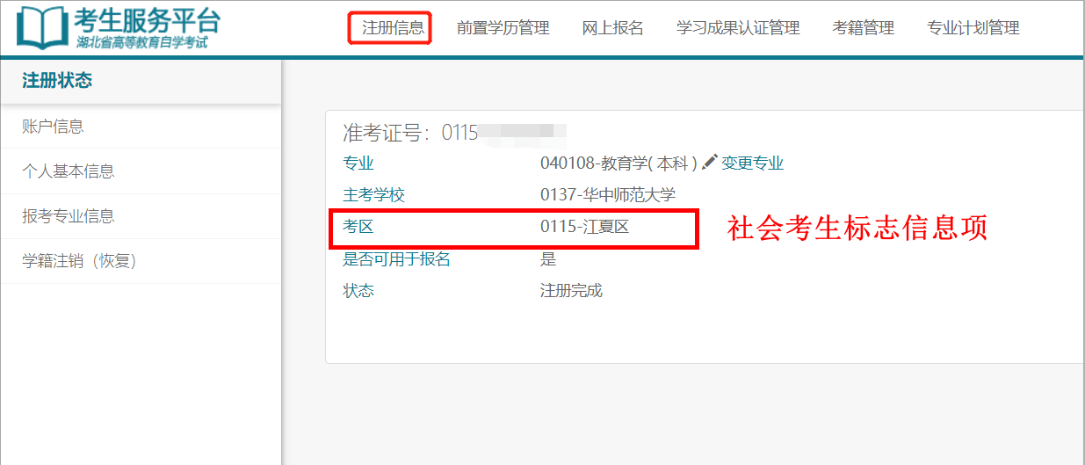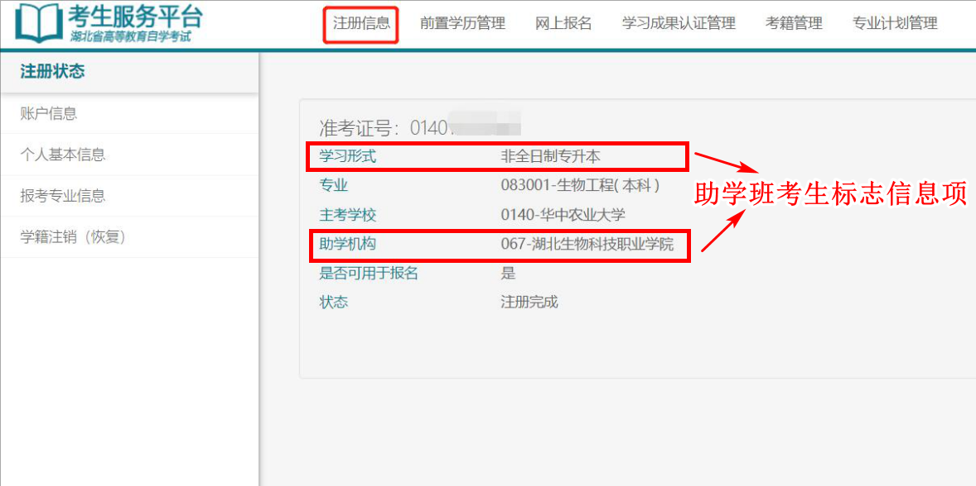

- 点击“保存个人信息”后会自动跳转到提升学历栏目。此时认证绑定和报名注册完成。
- 购课开课环节，从“学历提升”进入主考学校列表。
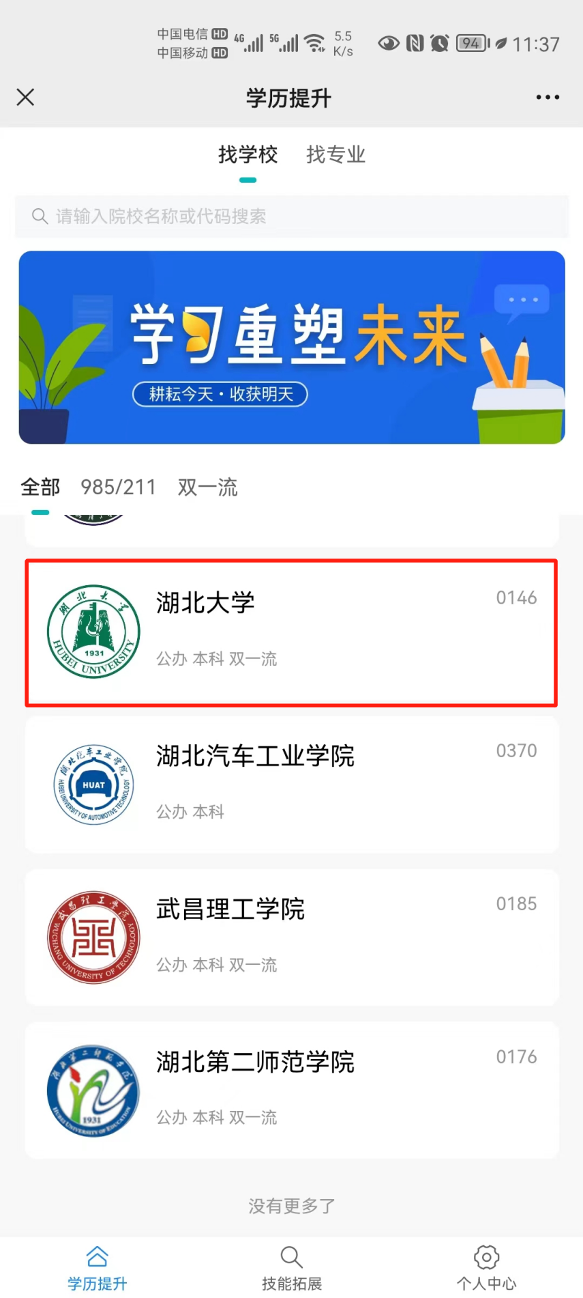

- 点击自己报名的“主考学校”进入院校详情，显示的是自己的报名专业
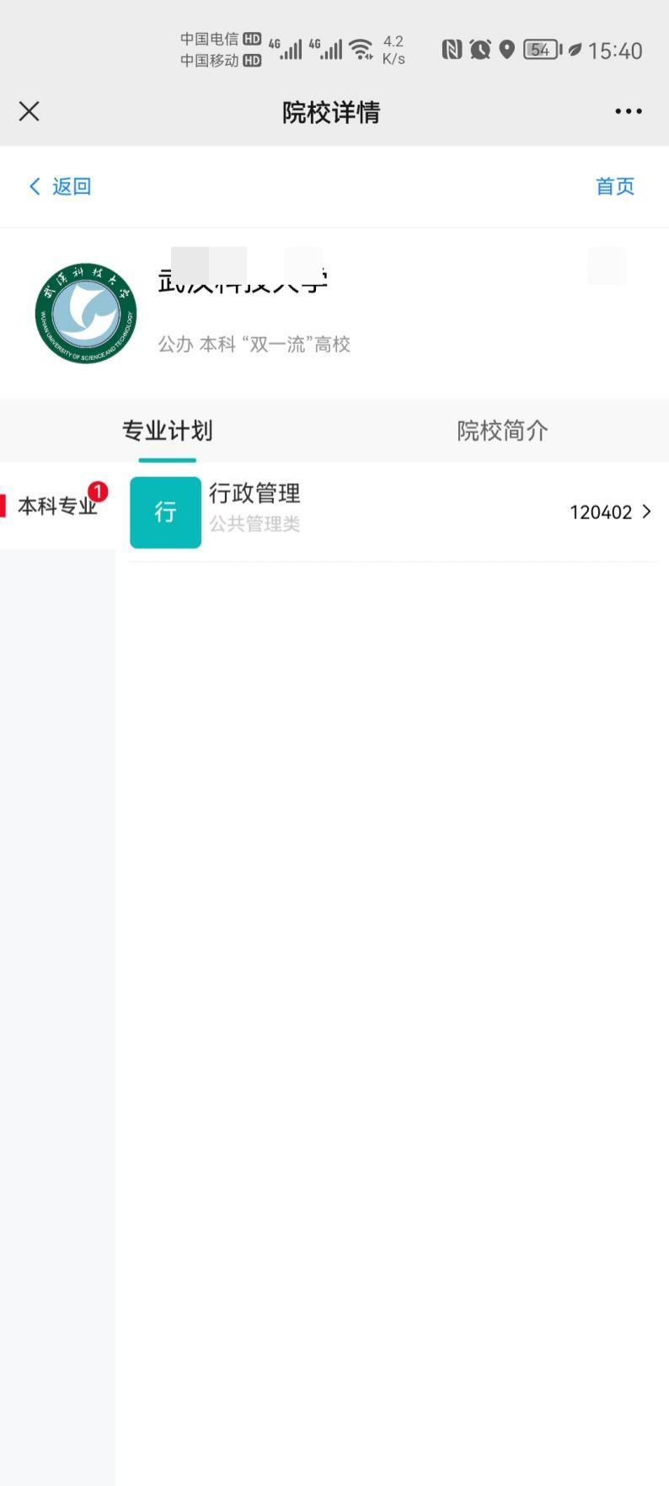

- 点击“专业”进入专业详情。显示的是自己可以购买开课的信息
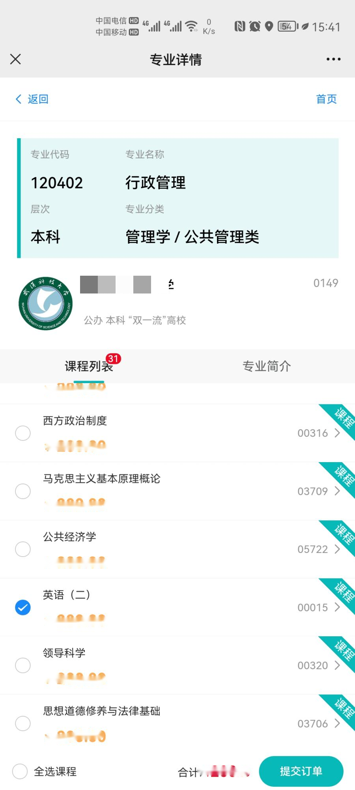
- 点击“提交订单”会生成支付订单
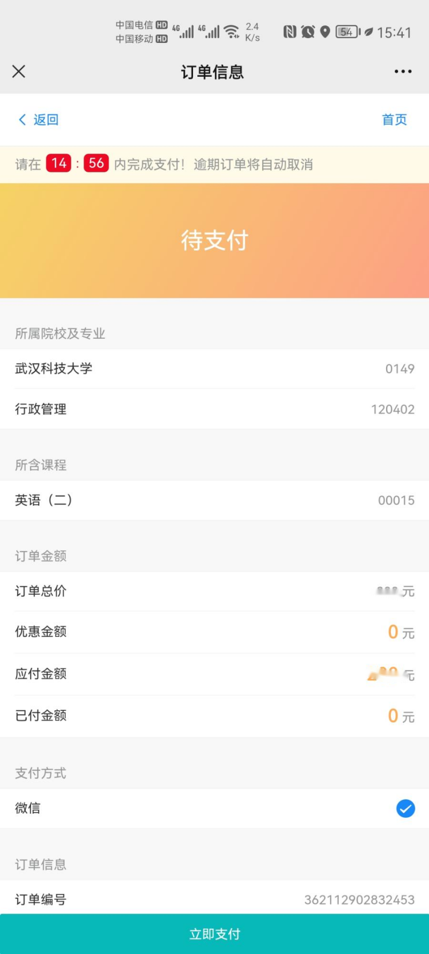

- 点击“立即支付”完成购课流程，也可以通过“我的”->“个人中心”->“订单查询”中查看所有支付信息
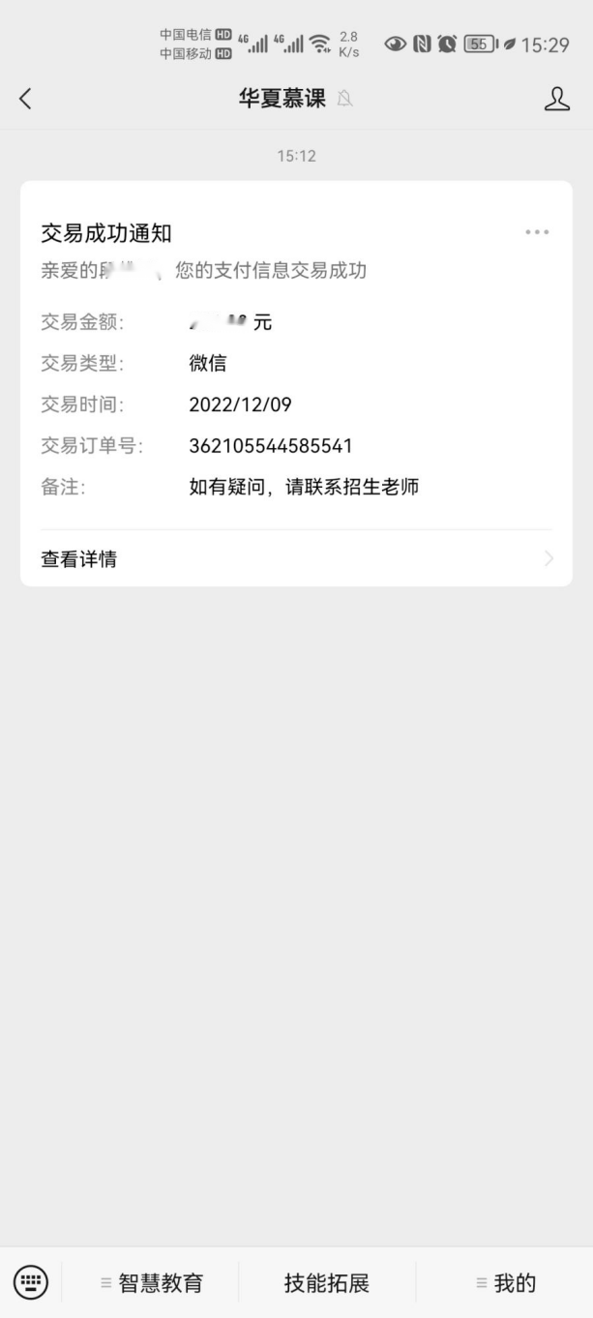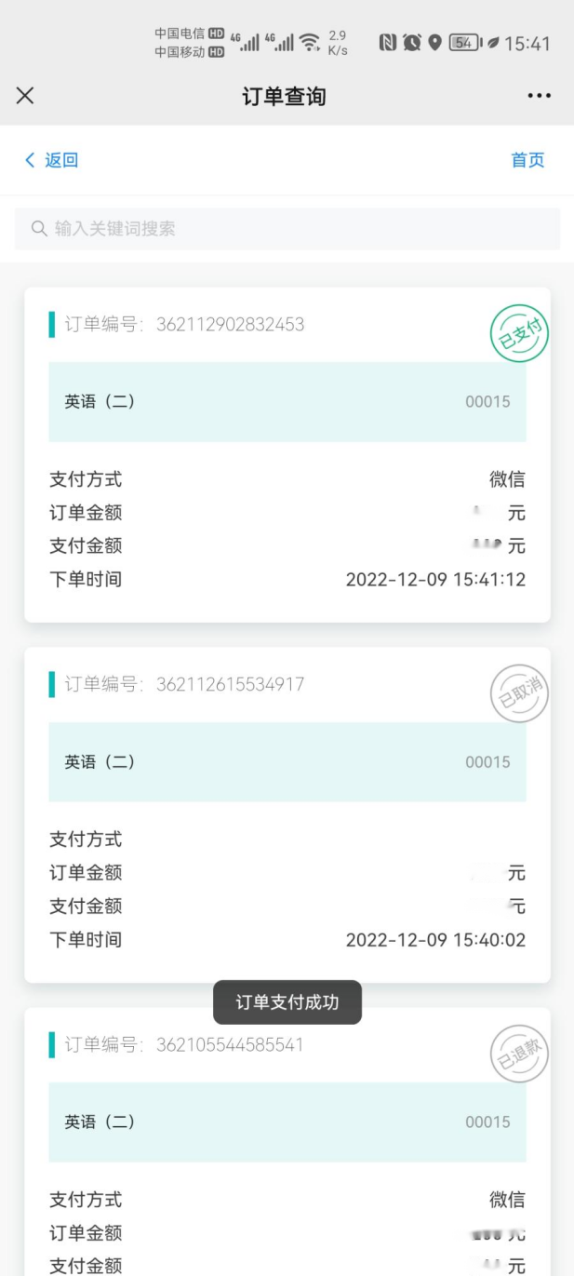

- 购课完成之后可以通过微信公众号“我的”->“个人中心”->“我的课程”查看开课信息

- 同时登录：湖北大学高等教育自学考试网络助学综合评价平台
https://hubu.edu-xl.com/Index/PortalNew 进行网络学习。
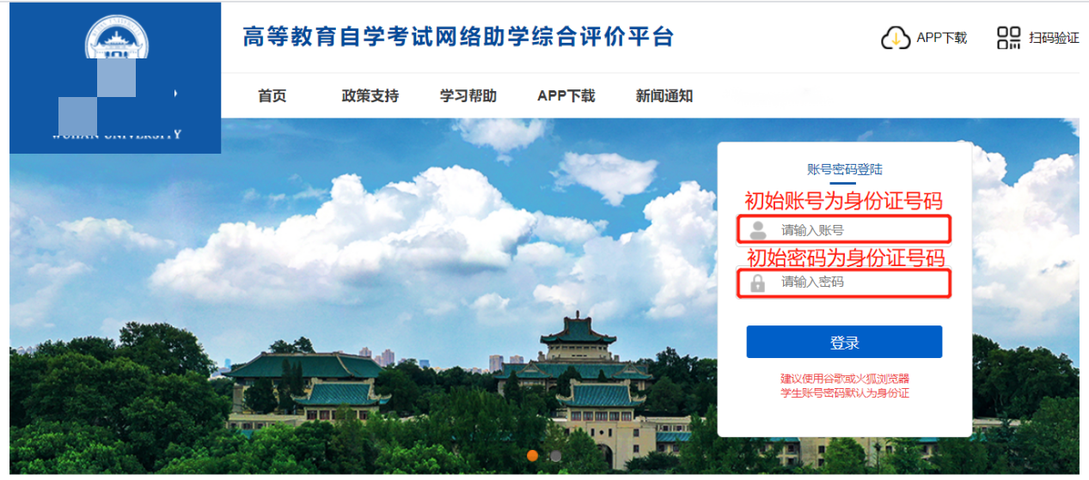
注意： 账号密码统一为学生本人身份证号码。如身份证号不能登录请联系自考负责老师报名。

- 问题反馈：可以通过微信公众号“我的”->“个人中心”->“留言反馈”栏目进行问题反馈
